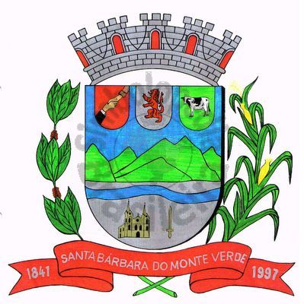 |  | Câmara Municipal
 |  | de Santa Bárbara do Monte Verde
 |  | ESTADO DE MINAS GERAIS

Ofício n° 15 13 de março de 2024.

Assunto: Encaminhamento (Faz)

Excelentíssimo Senhor Prefeito,

Encaminho a Vossa Excelência as Lei de nº 750, n° 751 e n°752 de 12 de março de 2024 que foi aprovada na última Sessão Ordinária desta Casa Legislativa.
Encaminho cópia das indicações de n° 16, n° 17 e cópia do requerimento de n° 05/2024.

Atenciosamente,

Lenilson Marcos Ferreira
Presidente da Câmara Municipal

Exmo. Sr.
Fábio Nogueira Machado
Prefeito Municipal de Santa Bárbara do Monte Verde
Santa Bárbara do Monte Verde - MG
Rua José Antônio de Almeida, 169 - Centro - Cep 36132-000 - Santa Bárbara do Monte Verde| MG
CNPJ: 01.633.260/0001-67 – Tel.:(32)3283-8113 – e-mail: camara.sbmv@yahoo.com.br

